Piosenka „Idzie do nas wiosna”-https://www.youtube.com/watch?v=qoAwQ9WCWSM
W jaki sposób przybywa do nas wiosna? Czy przyjeżdża saniami, płynie łódką czy też pieszo? A może jednak tramwajem, jak myślicie?

Przed Wami piękny wiersz Jana Brzechwy.

Naplotkowała sosna, że już się zbliża wiosna.
Kret skrzywił się ponuro: – Przyjedzie pewno furą.
Jeż się najeżył srodze: – Raczej na hulajnodze.
Wąż syknął: – Ja nie wierzę, przyjedzie na rowerze.
Kos gwizdnął: – Wiem coś o tym, przyleci samolotem.
– Skąd znowu – rzekła sroka – ja z niej nie spuszczam oka
i w zeszłym roku w maju widziałam ją w tramwaju.
– Nieprawda wiosna zwykle przyjeżdża motocyklem!
– A ja wam tu dowiodę, że właśnie samochodem.
– Nieprawda, bo w karecie!
– W karecie? – Cóż pan plecie?
Oświadczyć mogę krótko, że płynie własną łódką!
A wiosna przyszła pieszo.
Już kwiaty za nią śpieszą, już trawy przed nią rosną
i szumią – Witaj wiosno!

Drodzy rodzice odszukajcie w książkach lub w Internecie informacji na temat ludowego zwyczaju związanego z topieniem/paleniem Marzanny. Zachęć dziecko do budowania zdań. Czuwajcie nad prawidłowym użyciem form gramatycznych. Pooglądajcie Marzanny z różnych regionów Polski. Co symbolizowała?

Np. https://vod.tvp.pl/video/domowe-przedszkole,marzanka-zimy-kolezanka,38487
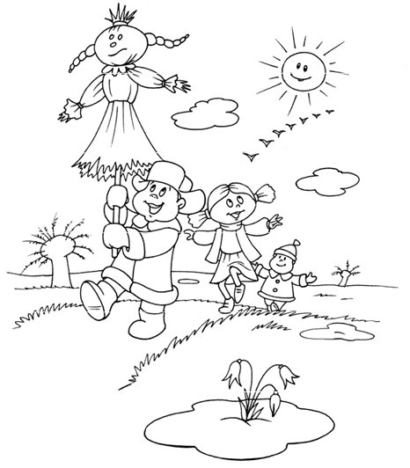

Przykładowe ćwiczenia sprawności małych rączek.
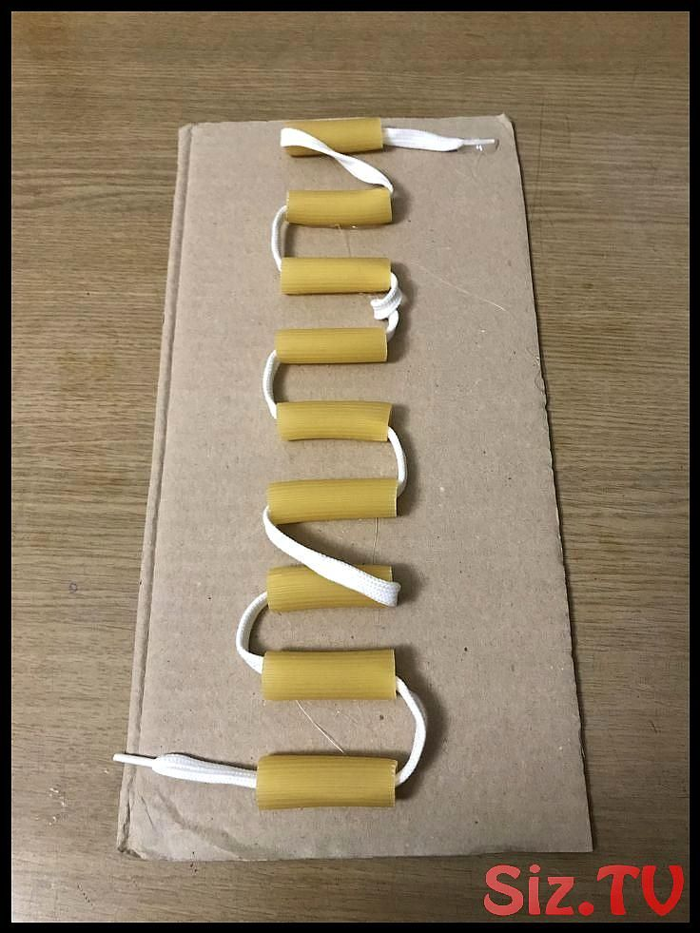

Przykładowa praca plastyczna.
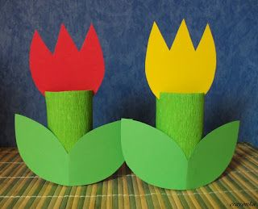
Do wykonania pracy potrzebne będą:
-rolka z papieru
-kolorowy papier lub biały pokolorowany/pomalowany na wybrane kolory
-klej.
